|  |  |
| --- | --- |
|  | ***ISTITUTO DI ISTRUZIONE SUPERIORE A. CECCHI***  ***Istituto Tecnico per l’Agraria, l’Agroalimentare e l’Agroindustria***  ***Istituto Professionale per l’Agricoltura e Sviluppo Rurale, Valorizzazione dei Prodotti del Territorio e Gestione delle Risorse Forestali e Montane***  *Via Caprile, 1 61121 Pesaro – tel. 0721 21440 fax 0721 23207*  *Cod. MIUR: PSIS01300N - Cod. Fiscale: 92024280411*  *peo:* [*psis01300n@istruzione.it*](mailto:psis01300n@istruzione.it) *pec:* [*psis01300n@pec.istruzione.it*](mailto:psis01300n@pec.istruzione.it) |

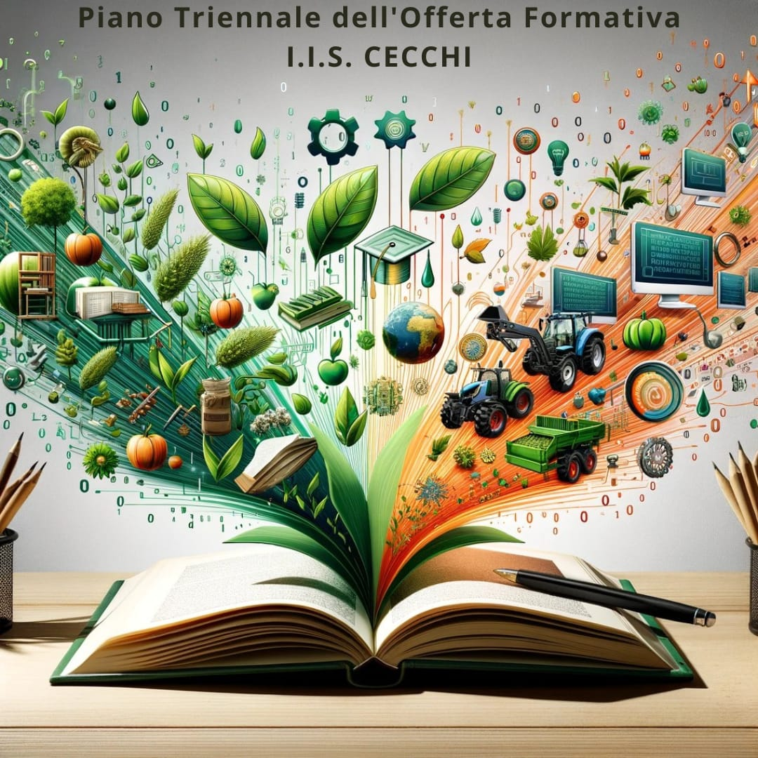

*Allegato 16*

**Protocollo di Accoglienza per Studenti Stranieri - I.I.S. Cecchi di Pesaro**

**(da attivare in caso di arrivo di student stranieri)**

1. Obiettivi

- Facilitare l'integrazione degli studenti stranieri.

- Promuovere la comprensione interculturale.

- Assicurare il supporto accademico e personale.

2. Team di Accoglienza

- Coordinatore dell'Integrazione: Responsabile della strategia di integrazione e primo punto di contatto. Referente Ed. alla salute e cittadinanza Prof.ssa Pellegrini AnnaMaria

-Applicato/a di segreteria che supporti la famiglia nelle procedure amministrative, i pagamenti, etc

NOME: Marco Francesoni

-Insegnanti di Sostegno per l'assistenza didattica agli studenti con difficoltà linguistiche.

- Eventuale coinvolgimento di un Mediatore Culturale o comunque di figure chiave per la mediazione tra gli studenti e la cultura scolastica.

- Tutor Peer: Studenti volontari che aiutano nella socializzazione e orientamento.

3. Procedure di Accoglienza

1. Valutazione Iniziale:

- Valutazione delle competenze linguistiche.

- Riconoscimento dei titoli di studio esteri.

- Analisi delle esigenze individuali.

2. Piano di Integrazione Personalizzato:

- Definizione di un percorso didattico adatto.

- Eventuali corsi di lingua italiana.

- Supporto psicologico se necessario.

3. Attività di Integrazione:

- Incontri di orientamento sulla cultura e il sistema scolastico italiano.

- Attività extracurriculari per la socializzazione.

- Eventuali progetti di tutoraggio con studenti volontari.

4. Monitoraggio e Supporto Continuo

- Incontri regolari con il team di accoglienza.

- Valutazioni periodiche delle esigenze e dell'adattamento dello studente.

- Dialogo continuo con le famiglie.

5. Formazione del Personale e Sensibilizzazione

- Formazione per gli/le insegnanti del CdC sulla diversità culturale e le strategie di integrazione.

- Workshop e incontri di sensibilizzazione per gli studenti.

6. Collaborazioni Esterna

- Integrazione con servizi locali (ad es. CPIA, associazioni culturali, enti di formazione)linguistica).

- Coinvolgimento delle famiglie nello sviluppo di un ambiente accogliente.

Il Team verrà attivato nel caso in cui sia necessario, in qualunque momento si iscriva all'ITA o ALL'IRA uno studente o una studentessa appena giunto/a dall'estero con la famiglia o come minore non accompagnato. Verrà fatto un piano per il recupero delle competenze linguistiche, a seconda della valutazione del team, utilizzando le risorse interne ( ore di recupero, a disposizione, etc), o esterne, come corsi presso il CPIA, associazioni locali, etc.